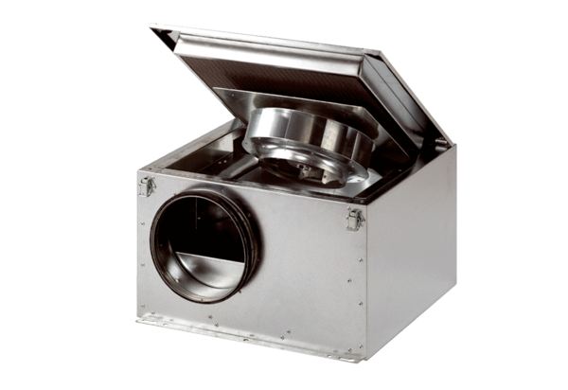Hangszigetelt szellőző doboz DSR 40 SCsomagolási egység: 1 darabVálaszték: C
Termékszám: 0080.0233Gyártó: MAICO

